快速排序的改进型：

对于从1到1千万中的1百万个随机整数排序，其结果如下：

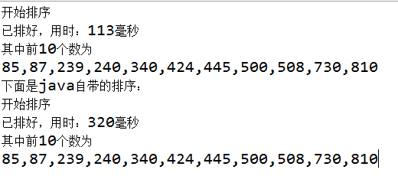

对比java自带的Arrays.sort()的速度还要提升3倍，其原因应该是在于多一个监视哨，但是如果是千万级别的比较时，即对于从1到1亿中的1千万个随机整数排序，自己的排序速度比java自带的要慢上一点，可能原因时因为java自带的排序中采用了优化的归并算法，就可以使得在数据量愈大的情况下，优势才慢慢体现。

